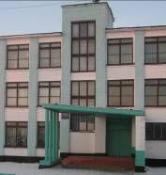

Школьная газета
ГУ СОШ № 40
г.Павлодар

_________________________________________________________________________№5____________________________ 2 декабря 2010 год
ПОСВЯЩЕНИЕ В ГИМНАЗИСТЫ
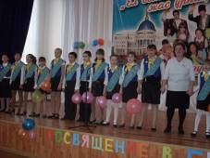
Впервые в нашей школе появился гимназический класс. В нём учатся 19 девочек и мальчиков. Зачем открыли его? С этим вопросом наш юнкор Сургутанова В. обратилась к завучу Минаевой Е.И.
-В любой школе есть умные, смышлённые, всегда всем интересующиеся дети. Для того чтобы дать возможность ребятам многое узнать, стать конкурентно способными людьми в будущем.
Юнкор: Какие надежды связываете с этим классом?
- Администрация школы верит в то, что ребята, которые учатся в классах гимназии сегодня, завтра станут гордостью школы-победителями олимпиад и интеллектуальных конкурсов разного уровня. А главное станут добрыми, умными, высоко интеллектуальными выпускниками школы.
Какие впечатления от праздника у ребят?

Ксения Большова:
Для меня праздник начался с украшения актового зала. У всех было хорошее настроение. Потом пришли учителя и родители. Мы стали петь песни, рассказывать стихи. Учителя прикрепили нам значки и надели красивые ленты. Я шла домой очень радостная. Мне понравился праздник ДЕНЬ ГИМНАЗИСТА.
Досов Данат:
Этот прекрасный праздник вызвал у меня чувство радости. Я немного волновался, но, к счастью, всё прошло хорошо. Мы произнесли клятву гимназиста. Нам вручили ленты, значки, а жилетки мы уже одели до начала мероприятия
Гнилица Ангелина:
Это был торжественный день. Было чувство радости, счастья. Хотелось смеяться и плакать! Теперь мы настоящие ГИМНАЗИСТЫ.

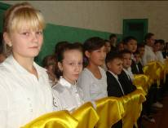
19 ноября – День пионерии Казахстана
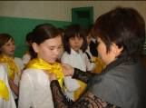
В этот день традиционно проходит большой сбор организации «Шуактар», на котором принимают в пионеры тех, кто достоин. Все волнуются, и мы не можем дождаться той минуты, когда нам повяжут галстук.
Сабина Баубекова, 5 «В»
КВН
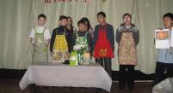
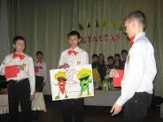
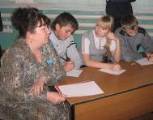
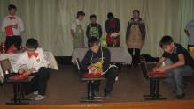
25.11.10 в 17часов состоялся КВН по здоровому питанию. Участвовали 7-ые классы. Каждый класс представлял сервировку стола и свою униформу. Названия ресторанов были разнообразны. 7«В»представил ресторан «РАТАТУЙ», 7 « Б» - « ЖГУЧИЕ ПЕРЦЫ», а 7 «А» - «САЛЕМ». Были различные конкурсы.
6 «А» класс показали рекламу ЗДОРОВАЯ ЕДА.
А жюри было строгое.
1-е место занял 7 «Б» , 2-е – 7 «А», 3-е – 7«В».
Мы узнали больше о полезной еде. КВН всем понравился.
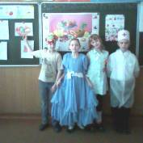
Элеонора Безукладникова, Альмира Тазиева, 7 «В»
Здоровячок
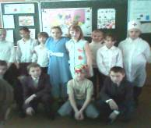
Учащиеся нашего класса показали театрализованное представление «Здоровье – наше богатство!» для ребят третьих классов.
Герои сценки : Грязнули, Чистота, доктор Айболит рассказали о том, что нужно соблюдать правила личной гигиены. И тогда никакая болезнь не страшна. Мы читали стихи о правильном питании, загадывали загадки. Третьеклассникам наше представление очень понравилось. Алина Мерненко, 4 «В»

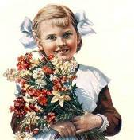
26 ноября – День рождения нашей новой школы

С самого утра звучали песни, стихи, посвящённые школе. С Днём рождения школа! Хороших, умных учеников тебе! Удачного плавания в огромном океане Знаний!

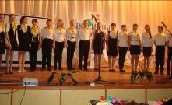
Тимуровцы

В нашей школе существует центр «ТИМУРОВЕЦ» По праздникам мы поздравляем ветеранов, помогам инвалидам и детям в детских домах. 24.11.10 мы выезжали с вожатой Надеждой Николаевной в школу № 5. Там участвовало 12 школ. Мы не заняли 1-го места, но мы гордимся тем, что в нашей школе существует центр ТИМУРОВЕЦ. Мы будем продолжать свою работу
Зинаида Колянова, Александра Мурзина, 7 «В

1 декабря – Всемирный день борьбы со СПИДом

К этому дню наша школьная агитбригада подготовила рассказ о
СПИДе, о вреде курения, алкоголя и наркотиков. Информация подавалась в интересной форме. Ребята 7 – 8 классов показали сценку(участники: Вальц А., Бобрик А., Лебедь А., Мурзина А., Басалаев И. и другие. Ведущие Биёв Артём, Сорокин Илья, Осадчая Алёна, Егинбай Мадина. Организовала и подготовила агитбригаду Ольга Владимировна Нуркенова.
Алёна Вальц, 7 «В»
***

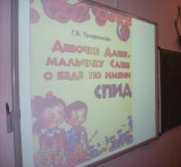
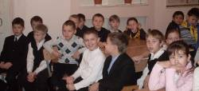
В нашем классе была подготовлена информация о СПИДе. Мы узнали, что это очень опасная болезнь, которая не излечивается. Как можно заразиться СПИДом? Очень важно знать причины заражения, чтобы самому быть здоровым. Учёные всего мира ищут лекарство от зла 21 века.
Алина Воробьёва, 4 «В»
Алина Воробьёва, 4 «В»

